**Выполнила:** Панькова Анастасия Анатольевна, группа ИСТб-21-3

Ссылка: https://github.com/Anastasiya2112/Technology-of-programms-1.git

# Лабораторное задание №1

## Задача на If

### Постановка задачи

**Задача №9.** Составить программу нахождения произведения двух наименьших из трех различных чисел.

1. Пользователь вводит с клавиатуры числа в переменные a, b, c.
2. Сравним два числа a и b
   1. Если значение a больше b, то переменная max становится равна a.
   2. Иначе если a меньше b, то то переменная max становится равна b.
3. Сравним два числа a и b
   1. Если значение c больше max, то переменная max становится равна c.
4. Сравним числа a, b и c.
   1. Если есть две равные переменные то вывести на экран сообщение: “ Были введены одинаковые значения! Вычисление произведения не возможно.”
   2. Иначе вывести на экран сообщение и результат: “Произведениe двух наименьших из трех чисел = " + a * b * c / max.”.

### Таблица спецификаций

|  |  |  |
| --- | --- | --- |
| Имя | Назначение | Тип/Диапазон |
| Входные величины | | |
| a | Число | Действительное положительное число  [-2 147 483 648; 2 147 483 647] |
| b | Число | Действительное положительное число  [-2 147 483 648; 2 147 483 647] |
| c | Число | Действительное положительное число  [-2 147 483 648; 2 147 483 647] |
| max | наибольшее из двух чисел | Действительное положительное число  [-2 147 483 648; 2 147 483 647] |
| Выходные величины | | |
| A*b*c/max | Произведение двух наименьших чисел | Действительное положительное число  [-2 147 483 648; 2 147 483 647] |

### Таблица тестов

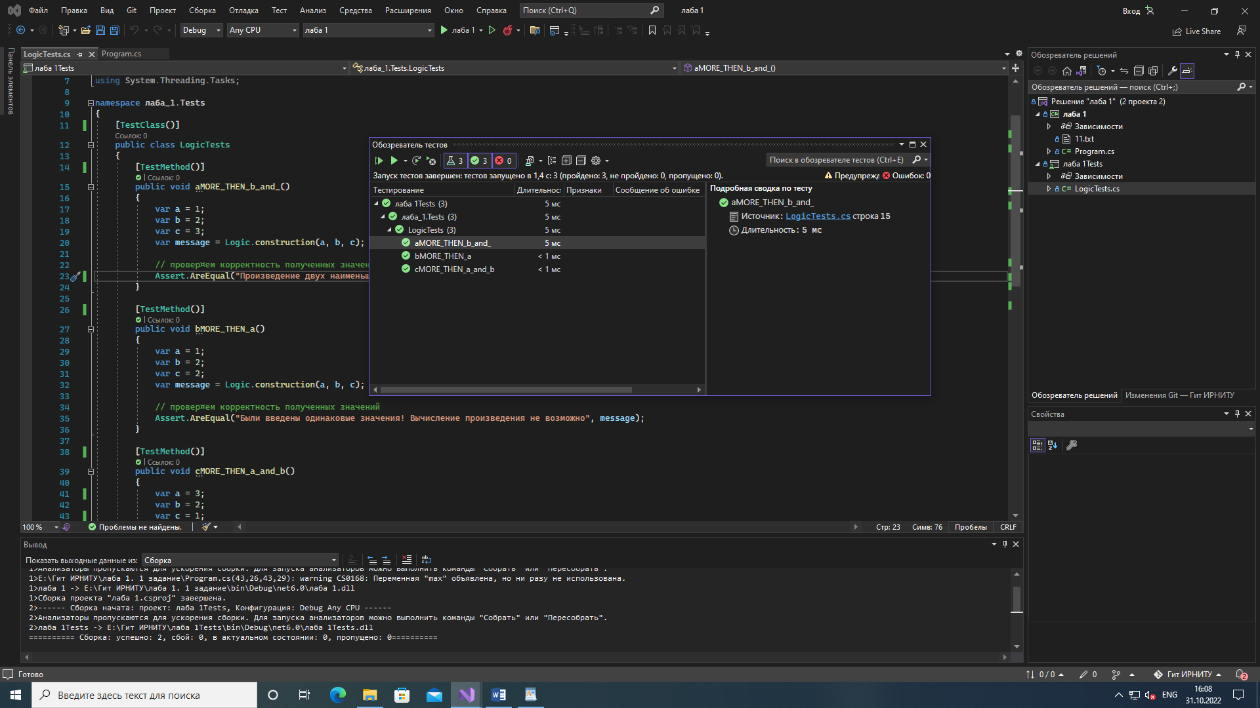

### Код программы

|  |
| --- |
| int a, b, c, max;  Console.WriteLine("Введите a");  a = int.Parse(Console.ReadLine());  Console.WriteLine("Введите b");  b = int.Parse(Console.ReadLine());  Console.WriteLine("Введите c");  c = int.Parse(Console.ReadLine());  if (a > b)  {  max = a;  }  else  {  max = b;  }  if (c>max)  {  max=c;  }  if (a == b || b ==c || a==c)  {  Console.WriteLine("Были введены одинаковые значения! Вычисление произведения не возможно");  }  else  {  Console.WriteLine("Произведениe двух наименьших из трех чисел = " + a * b * c / max);  } |

## Задача на For

### Постановка задачи

**Задача №9.** Дана последовательность различных чисел. Найти два наибольших и два наименьших ее элемента.

1. С помощью цикла for находим максимальное и минимальное число в массиве.
   1. Если текущее число больше максимального числа, то максимальное число становится равно текущему элементу. Переменная maximum также становится равна текущему элементу. Переменная Indexmax1 становится равна индексу текущего элемента.
   2. Если текущее число меньше минимального числа, то минимальное число становится равно текущему элементу. Переменная minimum также становится равна текущему элементу. Переменная Indexmax2 становится равна индексу текущего элемента.
2. Выводим в консоль значение переменных maximum и minimum.
3. Присваиваем переменной max_elem1 значение -100.
4. С помощью цикла for перебираем цифры в массиве.
   1. Если индекс текущего элемента равен переменной Indexmax1, содержащей в себе индекс первого максимального элемента, то выйти из if, но продолжить перебор элементов.
   2. Иначе если текущее число не равно Indexmax1, то если текущий элемент больше чем максимальное значение, то максимальный элемент становится равен текущему элементу, а maximum также становится равна текущему элементу.
5. Переменная min_elem1 становится равна -100
6. С помощью цикла for перебираем символы в строке.

6.1 Если индекс текущего элемента равен переменной Indexmax2, содержащей в себе индекс первого максимального элемента, то выйти из цикла if, но продолжить перебор элементов.

6.2 Иначе если текущее число не равно Indexmax2, то если текущий элемент меньше чем минимальное значение, то минимальный элемент становится равен текущему элементу, а minimum также становится равна текущему элементу.

1. Выводим на экран переменные maximum и minimum

### Таблица спецификаций

|  |  |  |
| --- | --- | --- |
| Имя | Назначение | Тип/Диапазон |
| Входные величины | | |
| A[] | Массив с числами | Действительные числа  [-2 147 483 648; 2 147 483 647] |
| max_elem1 | первый максимальный элемент массива | Действительное положительное число  [-2 147 483 648; 2 147 483 647] |
| min_elem1 | первый минимальный элемент массива | Действительное число  [-2 147 483 648; 2 147 483 647] |
| Indexmax1 | себе индекс первого максимального элемента массива | Действительное положительное число  [-2 147 483 648; 2 147 483 647] |
| Indexmax2 | Переменная хранит в себе индекс первого минимального элемента массива | Действительное положительное число  [-2 147 483 648; 2 147 483 647] |
| j | Переменная цикла | Действительное положительное число  [-2 147 483 648; 2 147 483 647] |
| Выходные величины | | |
| maximum | Максимальное значение числа | Действительное положительное число  [-2 147 483 648; 2 147 483 647] |
| minimum | Минимальное значение числа | Действительное число  [0; 2 147 483 647] |

### Таблица тестов

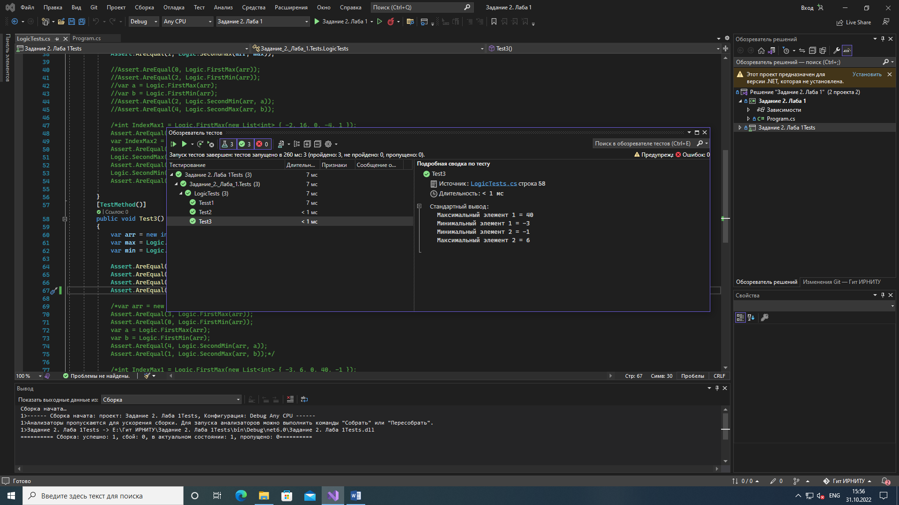

### Код программы

|  |
| --- |
| int[] A = new int[] { 2,-16, 0, 4, -1};  int max_elem1 = 0, maximum = 0, minimum = 0, min_elem1 = 100, Indexmax1 = 0, Indexmax2 = 0;  for (int j = 0; j < A.Length; j++)  {  if (A[j] > max_elem1)  {  max_elem1 = A[j];  maximum = A[j];  Indexmax1 = j;  }  if (A[j] < min_elem1)  {  min_elem1 = A[j];  minimum = A[j];  Indexmax2 = j;  }  }  Console.WriteLine("Максимальный элемент 1 = " + maximum);  Console.WriteLine("Минимальный элемент 1 = " + minimum);  max_elem1 = -100;  for (int j = 0; j < A.Length; j++)  {  if (j == Indexmax1)  {  continue;  }  else if (A[j] > max_elem1)  {  max_elem1 = A[j];  maximum = A[j];  }  }  min_elem1 = 100;  for (int j = 0; j < A.Length; j++)  {  if (j == Indexmax2)  {  continue;  }  else if (A[j] < min_elem1)  {  min_elem1 = A[j];  minimum = A[j];  }  }  Console.WriteLine("Максимальный элемент 2 = " + maximum);  Console.WriteLine("Минимальный элемент 2 = " + minimum); |

## Задача на строки

### Постановка задачи

**Задача №8.** Дано предложение. Определить долю (в %) букв в нем.

1. Пользователь вводит строку с клавиатуры в консоль.
2. Используем цикл for для перебора строки посимвольно.
   1. Используем if чтобы найти цифру, используя таблицу ASCII.
      1. Если число найдено, то увеличиваем переменную number на 1.
3. Переменной size число равное длине строки.
4. Переменной p присваиваем результат вычитания от числа длины строки количество цифр.
5. Выводим на экран результат формулы (100*p)/size, то есть долю букв в процентах

### Таблица спецификаций

|  |  |  |
| --- | --- | --- |
| Имя | Назначение | Тип/Диапазон |
| Входные величины | | |
| size | Размер строки | Действительное положительное число  [-2 147 483 648; 2 147 483 647] |
| number | Количество цифр в строке | Действительное положительное число  [-2 147 483 648; 2 147 483 647] |
| p | Переменная с результатом вычитания | Действительное положительное число  [-2 147 483 648; 2 147 483 647] |
| j | Переменная для перебора строки в цикле for | Действительное положительное число  [-2 147 483 648; 2 147 483 647] |
| TextLine | Переменная содержащая строку введённую пользователем | Строка символов  [0; 255] |
| Выходные величины | | |
| A*b*c/max | Произведение двух наименьших чисел | Действительное положительное число  [-2 147 483 648; 2 147 483 647] |

### Таблица тестов

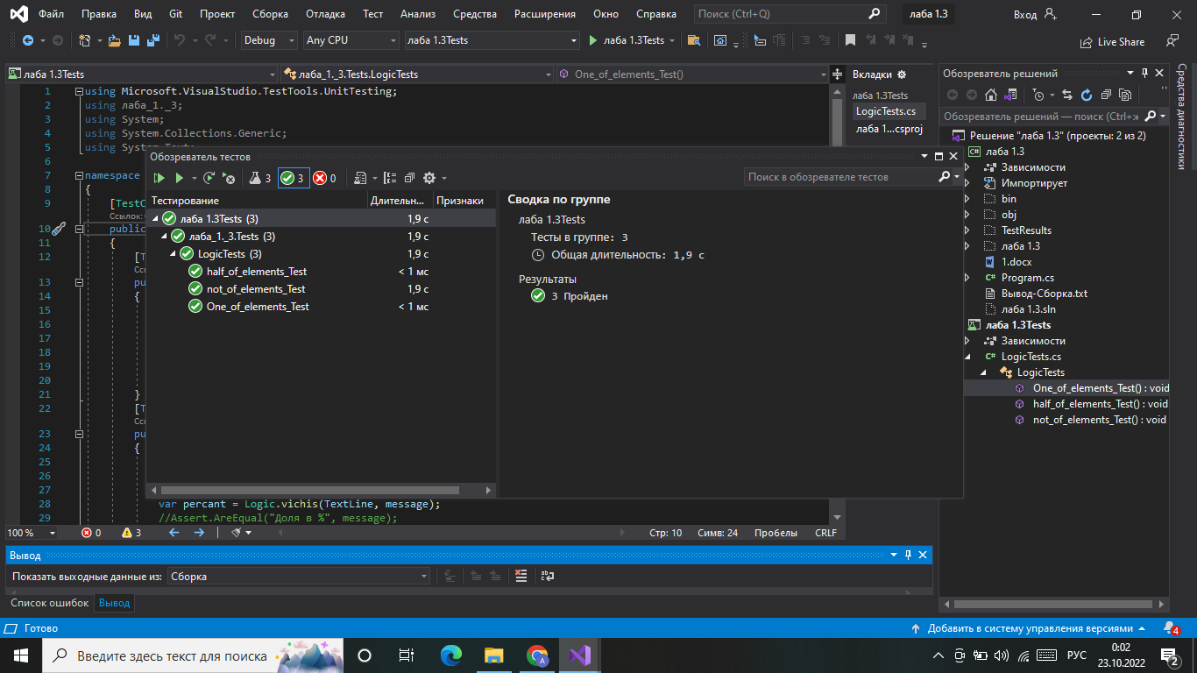

### Код программы

|  |
| --- |
| int size, p, number = 0;  string TextLine = Console.ReadLine();  for (int j = 0; j < TextLine.Length; j++)  {  if ((TextLine[j] >= '0') & (TextLine[j] <= '9'))  {  number++;  }  }  size = TextLine.Length;  p = size - number;  Console.WriteLine("Доля в % букв в предложении = "+ ((100*p)/size)); }  }  } |